МИНОБРНАУКИ РОССИИ

Федеральное государственное автономное образовательное учреждения высшего образования

«ЮЖНЫЙ ФЕДЕРАЛЬНЫЙ УНИВЕРСИТЕТ»

Институт компьютерных технологий и информационной безопасности

Кафедра математического обеспечения и применения ЭВМ

|  |  |  |
| --- | --- | --- |
| 1002262_584459121576624_356098510_n |  | logo МОПЭВМ |

**Лабораторная работа №1**

по дисциплине «Качество и тестирование программного обеспечения»

**«Виды, типы и области тестирования»**

Выполнили ст. группы КТбо2-8:  
Ледерер П. А.  
Кочубей Д. С.  
Жалнин Д. И.

Проверил:  
ассистент кафедры МОП ЭВМ  
Жиглатый А. А.

Оценка

\_\_\_\_\_\_\_\_\_\_\_\_\_\_\_\_\_\_\_\_\_\_\_\_\_\_

«\_\_\_» \_\_\_\_\_\_\_\_\_\_\_\_\_\_\_\_ 2021 г.

**Цель работы**

Освоить классификацию тестов по видам, типам и областям тестирования. На примерах настольных или web-приложений, научиться формировать конкретные тесты в соответствии с определенными видами, типами и областями тестирования.

**Задание**

Представьте себе, что вас пригласили поучаствовать в процессе тестирования некоторого проекта, имеющего достаточно высокую степень готовности. В вашем распоряжении оказалась преимущественно интерфейсная часть разрабатываемого приложения. Вас попросили предложить и описать по 3- 4 примера тестов, потенциально применимых для этого приложения, в рамках каждого из вдов, типов и областей тестирования, причисленных ниже. При этом подобранные примеры тестов, иллюстрирующие направленность тестирования приложения в рамках различных видов, типов или областей тестирования не должны быть одними и теми же. Они должны демонстрировать разнообразие возможностей тестирования различных элементов приложения. Выбор тестов необходимо обосновать, а описание тестов при необходимости можно дополнить скриншотами тестируемых элементов.

Приложения, в процессе тестирования которого вам предстоит поучаствовать, выбирается в соответствии с вариантом задания или по согласованию с преподавателем. Далее перечислены области, типы и виды тестирования, в рамках которых необходимо выполнить поставленную задачу для данной лабораторной работы.

**Ход работы**

В качестве тестируемого приложения был выбран видеоплеер VLC.

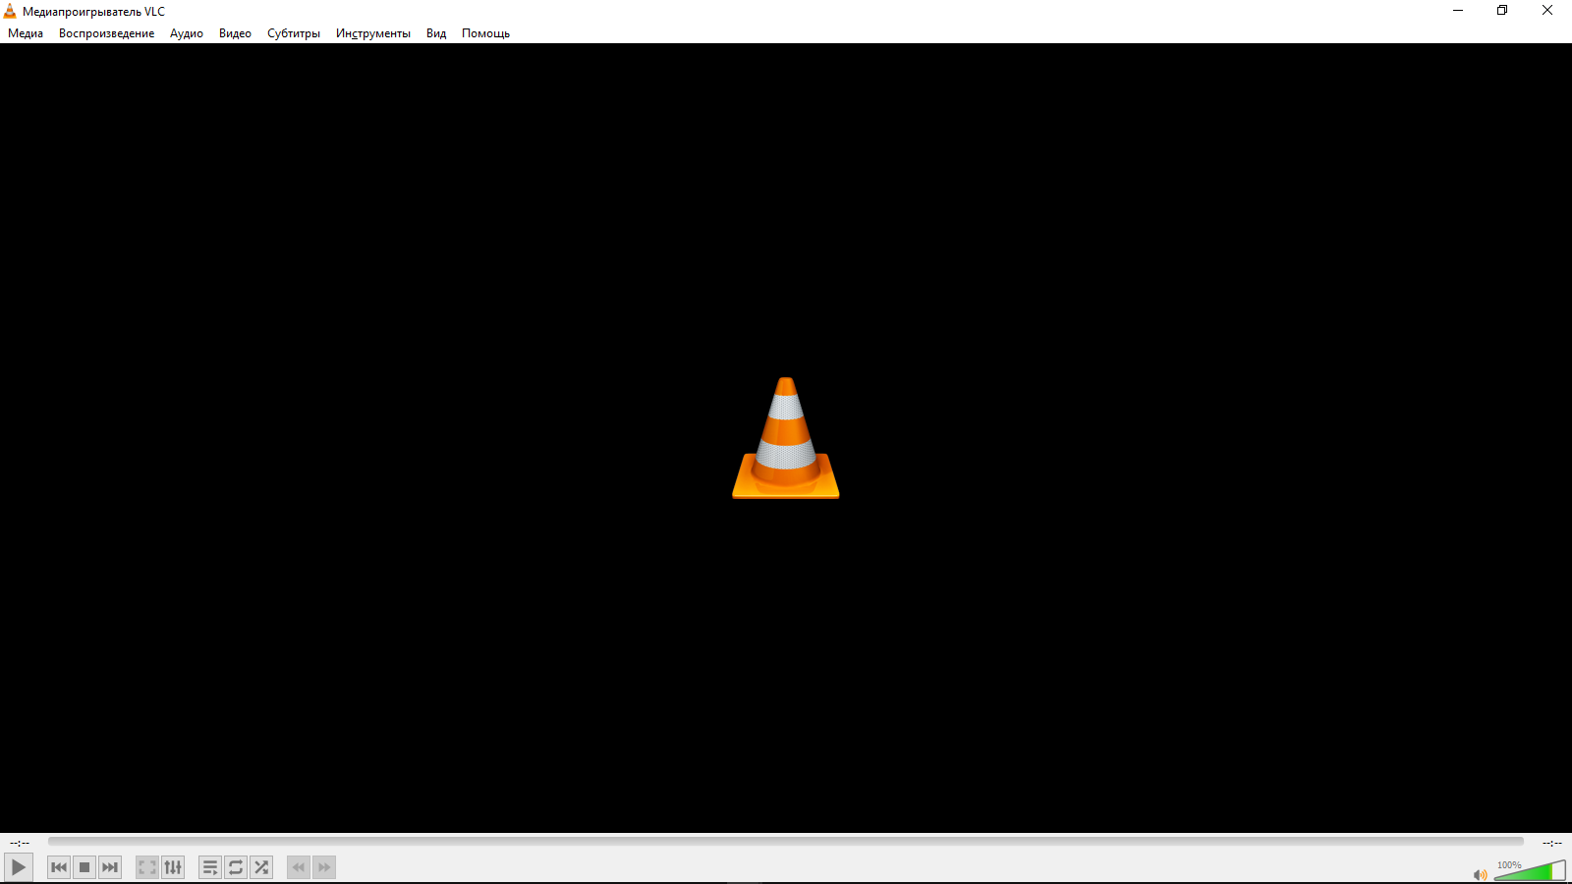

Рисунок 1 - Медиапроигрыватель VLC

Составим для каждого вида план тестирования для каждого из видов.

**Виды тестирования:**

1. Функциональное тестирование (Functional testing)

Функциональное тестирование рассматривает заранее указанное поведение и основывается на анализе спецификаций функциональности компонента или системы в целом.

Данный вид теста актуален, так как позволяет определить правильность работы функций приложения.

Для проведения тестирования необходимо выбрать функциональную возможность, доступную пользователю. Затем необходимо составить тестовый случай. Например, составим следующий тестовый случай для кнопки «О программе».

Таблица 1 – Пример тестового случая

|  |  |
| --- | --- |
| Название | Элемент меню «О программе» |
| Действие | Открыть выпадающий список «меню», выбрать элемент «О программе» |
| Проверка | Сравнить результат выполнения с изображением на рисунке 2. |

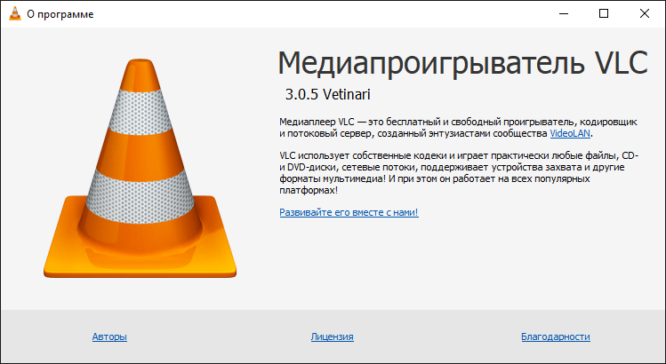

Рисунок 2 - окно "О программе"

После составления тестовых случаев необходимо провести тестирование по ним.

Подводя итог, план тестирования выглядит следующим образом:

1. Формируем список функциональных элементов
2. Группируем их по произвольному признаку
3. Составляем тестовые случаи
4. Проводим тестирование по составленным тестовым случаям
5. Тестирование безопасности (Security and Access Control Testing)

Тест неприменим к данному приложению, т. к. в нем нет механизмов контроля доступа.

1. Тестирование взаимодействия (Interoperability Testing)

Проверка редактора метаданных

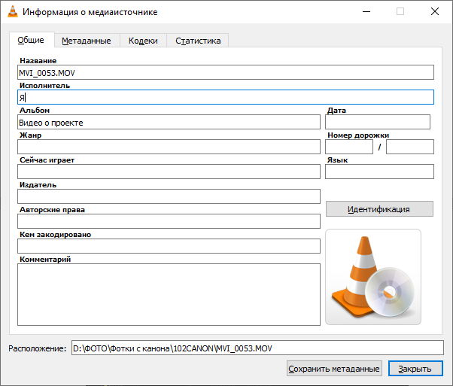

Рисунок 3- Редактор метаданных

1. Стрессовое тестирование (Stress Testing)

Загрузим достаточно большой файл размером 22 Гб.

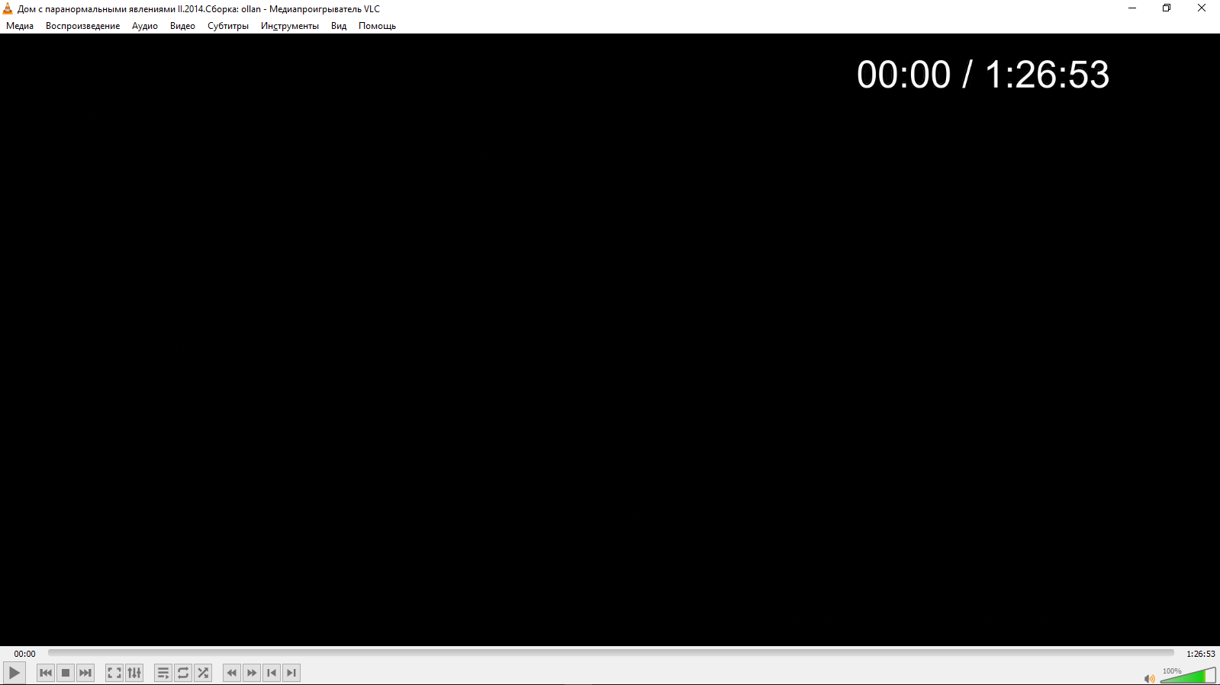

Рисунок 4 - Процесс загрузки файла

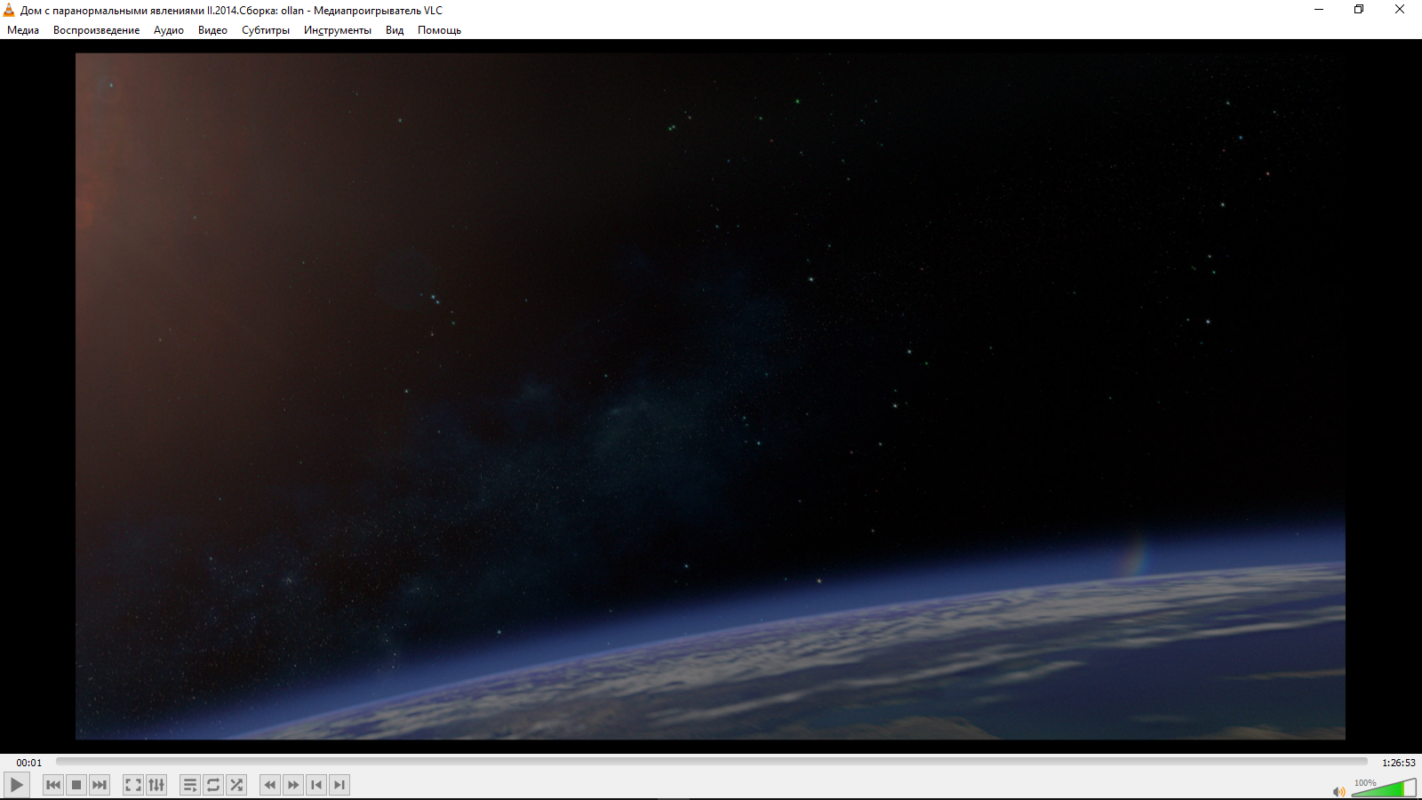

Рисунок 5 - Загруженный файл

На рисунке видно, что файл размером в 22 Гб был успешно загружен.

1. Тестирование стабильности или надежности (Stability/Reliability Testing)

Задачей тестирования стабильности (надежности) является проверка работоспособности приложения при длительном (многочасовом) тестировании со средним уровнем нагрузки. Время выполнения операций может играть в данном виде тестирования второстепенную роль.

Данный тест является актуальным, несмотря на низкие требования программы к ресурсам компьютера. Причина в том, что теоретически приложение может работать несколько сотен часов подряд.

Проведем следующий тест:

Запустим приложение, откроем плейлист размером 479гб, после чего оставим приложение на несколько дней. По прошествии времени мы можем убедиться, что VLC прекрасно работает даже столь длительный срок.

1. Тестирование удобства пользования (Usability Testing)

Тестирование удобства пользования – это метод тестирования, направленный на установление степени удобства использования, обучаемости, понятности и привлекательности для пользователей разрабатываемого продукта в контексте заданных условий. [ISO 9126]

Тестирование удобства пользования дает оценку уровня удобства использования приложения по следующим пунктам:

* производительность, эффективность – кол-во шагов для выполнения функции
* правильность – кол-во ошибок пользователя при выполнении
* активизация в памяти – повторные использования должны быть быстрее
* эмоциональная реакция – впечатления пользователей

Тест является актуальным, поскольку приложение предназначено для широкого круга пользователей, в том числе владеющих только базовыми навыками работы с компьютером, а также наличие большого количества аналогов.

Для проведения данного тестирования необходимо собрать небольшую группу людей (от 10 человек), желательно незнакомых с VLC, предложить в течение небольшого периода времени пользоваться данным приложением. По прошествии времени попросить пройти опрос, где присутствуют следующие вопросы:

* На сколько приложение понравилось?
* На сколько было удобно работать?
* Много ли сложностей возникло при работе?
* Порекомендуют ли они друзьям и будут ли пользоваться сами?

Таким образом, тестирование на удобство пользования сводится к опросу людей, пользовавшихся приложением.

1. Тестирование на отказ и восстановление (Failover and Recovery Testing)

В качестве такого тестирования можно провести следующий тест:

Запустим VLC, создадим плейлист и изменим его, после завершим процесс через диспетчер задач. После перезапуска приложения мы можем видеть, что приложение ожидает открытия файла, что означает отсутствие возможности восстановления «сеанса» работы.

1. Конфигурационное тестирование (Configuration Testing)

Данный плеер является кроссплатформенным, поэтому тест миграции с одной платформы на другую успешен.

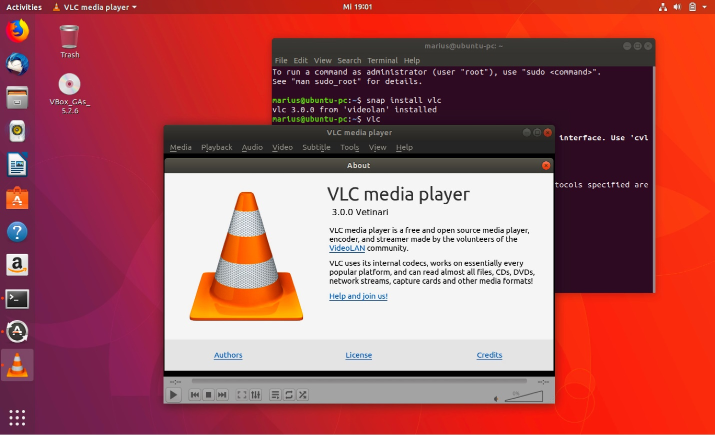

**Контрольные вопросы**

1.Что такое тестирование ПО и для чего оно нужно?

2.Какие области тестирования существуют?

3.Какие типы тестов бывают?

4.Какие виды тестирования вы знаете?

5.Каких тестов больше, негативных или позитивных, и почему?

6.В чем заключается тестирование интерфейса и к какому виду тестирования оно относится?

7.Чем отличается тестирование интерфейса от тестирования удобства использования?

8.Как соотносятся тестирование производительности и нагрузочное тестирование.

9.В чем заключается тестирование установки (Installation testing)и к какому классу видов тестирования оно относится?

10.В чем заключается объемное тестирование (Volume Testing) и к какому классу видов тестирования оно относится?

11.В чем заключается регрессионное тестирование(Regression Testing) и к какому классу видов тестирования оно относится?

12.В чем заключается дымовое тестирование(Smoke Testing)и к какому классу видов тестирования оно относится?

13.В чем заключается Тестирование сборки (Build Verification Test) и к какому классу видов тестирования оно относится?

14.В чем заключается Санитарное тестирование или проверка согласованности/исправности (Sanity Testing) и к какому классу видов тестирования оно относится.